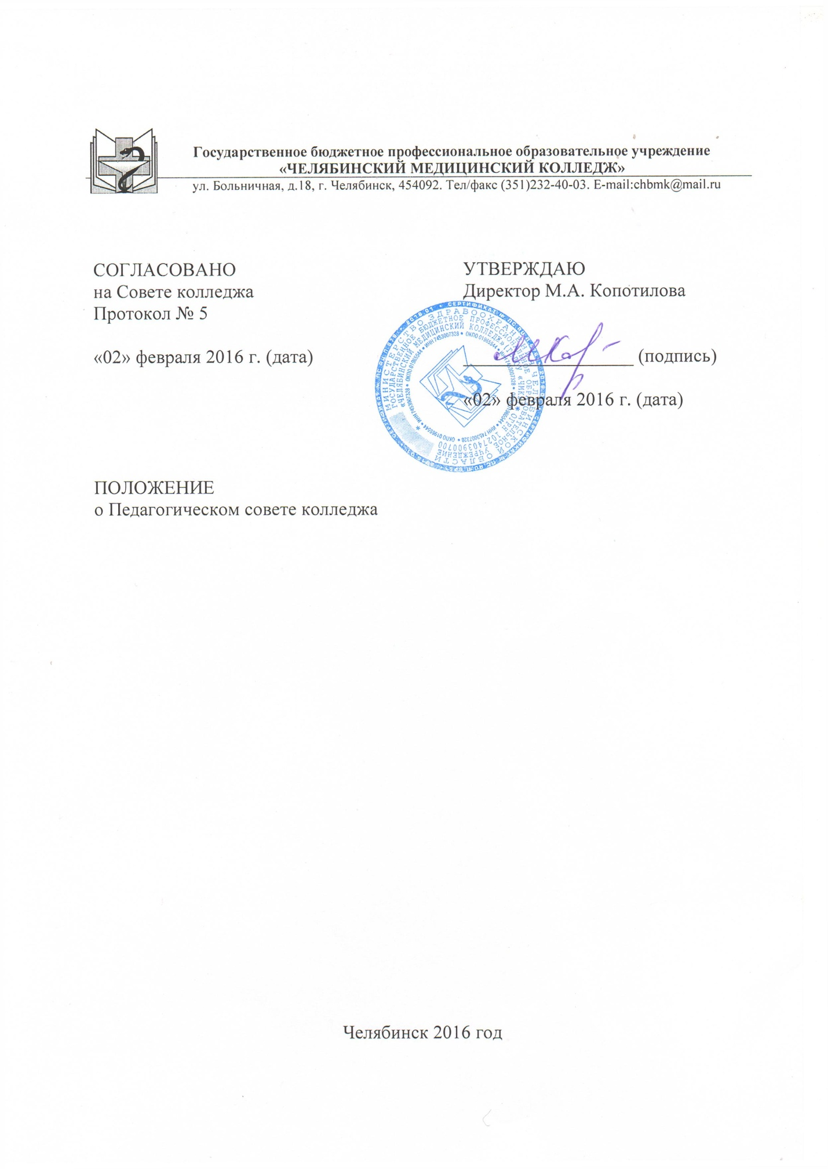

1. Общие положения
1.1. Настоящее положение разработано в соответствии с:
- Конституцией Российской Федерации, Федеральным законом Российской Федерации от 29.12.2012 г. № 273-ФЗ «Об образовании в Российской Федерации»,
- Порядком организации и осуществлении образовательной деятельности по образовательным программам среднего профессионального образования, утвержденный приказом Минобрнауки России от 14.06.2013 № 464;
- - федеральные государственные образовательные стандарты среднего профессионального образования по специальности/профессии;
- нормативно-правовыми по среднему профессиональному образованию
1.2. Педагогический совет– главный коллегиальный, законодательно-распорядительный орган управления Колледжа.
1.3. Педагогический совет образуют сотрудники Колледжа, занятые в образовательной деятельности (преподаватели, заведующая библиотекой, заведующая организационно-методическим центром, администрация колледжа).
1.4. Педагогический совет создается для обеспечения коллегиальности в рассмотрении и обсуждении вопросов образовательной деятельности, в целях повышения качества обучения и воспитания обучающихся, совершенствования методической работы Колледжа, а также содействия повышению квалификации его педагогических работников.
2. Задачи Педагогического совета
2.1.Реализация государственной политики по вопросам образования.
2.2.Обновление содержания образования.
2.3.Совершенствование образовательной деятельности.
2.4.Повышение качества обучения и воспитания обучающихся.
2.5.Совершенствование методической работы Колледжа, а также содействие повышению квалификации его педагогических работников.
3. Основные направления деятельности Педагогического совета
Педагогический совет:
3.1.Рассматривает, рекомендует к утверждению директором Колледжа: программу развития Колледжа;
перспективный план деятельности Колледжа на каждый учебный год.
3.2.Рассматривает состояние мер и мероприятий по реализации Федерального государственного образовательного стандарта среднего профессионального образования в части:
- итогов работы Государственной экзаменационной комиссии, планов по устранению замечаний ГЭК;
- обновления основных профессиональных образовательных программ;
совершенствования материально-технической базы образовательной деятельности;
- совершенствования педагогических технологий, форм, методов образовательной деятельности;
- состояние и итоги учебной работы, практического обучения Колледжа, причины и меры по устранению отчисления обучающихся;
- состояние и итоги воспитательной работы Колледжа, заслушивает отчеты заведующих отделениями, старшего преподавателя физического воспитания;
- состояние и итоги методической работы Колледжа;
- состояние деятельности кафедр, цикловых методических комиссий;
- вопросы допуска обучающихся к итоговой аттестации;
- состояние, меры и мероприятия по совершенствованию организации самостоятельной внеаудиторной деятельности обучающихся.
3.3. Принимает решение по совершенствованию образовательной деятельности Колледжа: учебной работы, практического обучения, воспитательной, внеаудиторной, методической деятельности, деятельности кафедр и цикловых методических комиссий.
3.4. Заслушивает информацию и отчеты:
- работы приемной комиссии;
- директора о создании условий для реализации профессиональных образовательных программ;
- педагогических работников Колледжа, доклады представителей организаций и учреждений - участников отношений в сфере образования, взаимодействующих с Колледжем по вопросам образования и воспитания обучающихся, в том числе сообщения о проверке соблюдения санитарно – гигиенического режима Колледжа, об охране труда, здоровья и жизни обучающихся.
3.5. Рассматривает и обсуждает правовые меры и мероприятия по выполнению Колледжем нормативно-правовых документов органов законодательной и исполнительной власти разных уровней по подготовке специалистов.
3.6. Рассматривает вопросы повышения квалификации, аттестации, поощрения педагогических работников Колледжа.
3.7. Принимает решение об отчислении обучающихся.
3.8. Принимает решение о награждении обучающихся за успехи в обучении грамотами, похвальными листами, премиями.
4. Организация деятельности
4.1.Педагогический совет создается и действует на основании соответствующего Положения Колледжа, определяющего порядок формирования, состав, компетенцию и регламент работы.
4.2.Возглавляет Педагогический совет Директор Колледжа, в его отсутствие заместитель директора по учебно-воспитательной работе.
4.3.Каждый сотрудник Колледжа, занятый в образовательной деятельности (администрация Колледжа, руководители структурных подразделений, педагогические работники), с момента приема на работу и до прекращения действия договора являются членами Педагогического совета.
4.4. Каждый член Педагогического совета обязан посещать все заседания совета, принимать активное участие в его работе, своевременно и точно выполнять возлагаемые на него поручения.
4.5.Педагогический совет работает по плану, являющемуся составной частью плана работы Колледжа.
4.6. Заседания Педагогического совета проводятся не реже 1 раза в 3 месяца в
соответствии с планом работы Колледжа. Конкретные даты заседаний педагогического совета устанавливает Директор.
4.7.Решения Педагогического совета принимаются большинством голосов при наличии на заседании не менее двух третей его членов. При равном количестве голосов решающим является голос председателя Педагогического совета.
4.8. По вопросам, обсуждаемым на заседаниях Педагогического совета, выносятся решения с указанием сроков исполнения и лиц, ответственных за исполнение.
5. Документация и отчетность
5.1. Заседания и решения педсовета протоколируются.
5.2. В каждом протоколе указывается его номер, дата заседания совета, количество присутствующих, повестка заседания, краткая, но ясная и исчерпывающая запись выступлений и принятое решение по обсуждаемому вопросу.
5.3. Заседания педагогического совета подписываются председателем и секретарем Педагогического совета.
5.4. Протоколы педагогического совета являются документами постоянного хранения, ведутся в печатном варианте и хранятся в архиве Колледжа.
6. Заключительные положения
6.1. Настоящее положение вступает в силу после согласования на Совете Колледжа, с первичной профсоюзной организацией сотрудников колледжа и утверждается директором колледжа.
6.2. Настоящее положение вступает в силу с момента утверждения директором колледжа и действует до его отмены.

